Dachhaken RH 52-67 VB AL Dachhaken RH 52-67 VB AL
fischerwerke

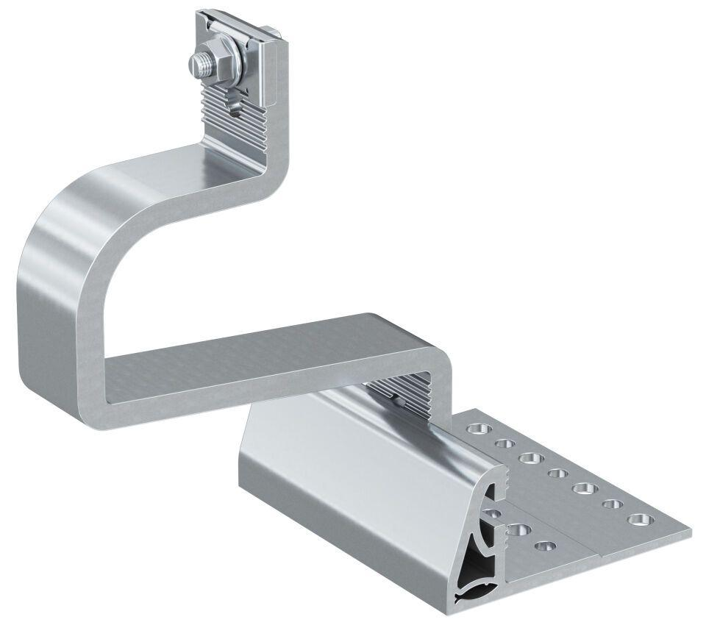Eigenschaften
GTIN:
8001132116944
HAN:
571748
Werkstoff
Aluminium

